**La situation du matin**

**Qu’est-ce que tu choisis, l’Amérique ?**

Par [Sebastian Fischer](https://www.spiegel.de/impressum/autor-9c4e5259-0001-0003-0000-000000000166), chef du bureau de la capitale de LASPIEGEL

Chère lectrice, cher lecteur, bonjour,

Aujourd’hui, nous nous penchons sur le jour des élections aux États-Unis, les conséquences d’une éventuelle défaite de Donald Trump, l’attentat terroriste de Vienne et un nouveau tourbillon dans la lutte pour la présidence de la CDU.

03.11.2020, 05.40

**Attentat terroriste à Vienne**

Scènes terribles dans la capitale autrichienne: Lundi soir, [six scènes de crime ont été tirées dans le centre-ville.](https://www.spiegel.de/ausland/wien-tote-und-verletzte-nach-attacke-in-oesterreich-a-595a4284-9080-4f11-99cc-cd092ee77599) Selon la police de La vie, il y a eu à ce jour deux passants morts et 15 personnes, dont certaines gravement blessées.

Un homme armé a été abattu. Il portait aussi un pistolet et une machette. **Au moins un autre suspect est toujours en fuite,**a déclaré le ministre de l’Intérieur Karl Nehammer. Il a appelé la population à rester à la maison pour l’instant, la scolarité obligatoire est suspendue. Tout le centre était bouclé dans la nuit, des soldats étaient déployés pour soutenir la police.

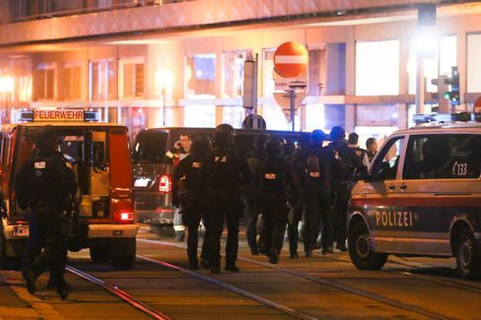

Forces lourdement armées lundi soir à Vienne

Photo : Ronald Zak / dpa

Les premiers coups de feu ont été tirés dans la Rue latérale, une rue animée dans le centre. Il y a aussi une synagogue. **« Des personnes ont été abattues au hasard dans les bars »,**a déclaré le maire de Vienne, Michael Ludwig, en particulier sur les personnes qui voyageaient dans des jardins de bière. Le chancelier autrichien Sebastian Kurz a parlé d’une « attaque terroriste répugnante ». Tôt ce matin, les autorités veulent faire le point sur l’enquête.

* [Terreur en Autriche : Morts et blessés graves dans une attaque à Vienne](https://www.spiegel.de/ausland/wien-schuesse-in-der-innenstadt-medienberichte-sprechen-von-angriff-auf-synagoge-a-6a0a9f7c-a940-4394-a7f9-71ab9cdd8ff4)

**Ce qui est en jeu aujourd’hui en Amérique**

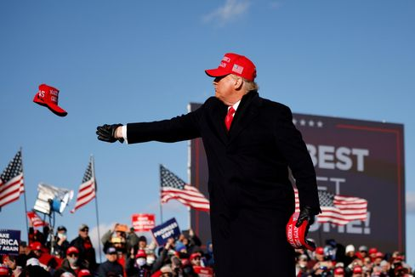

Le président américain Trump au sprint de la campagne

Photo : CARLOS BARRIA / REUTERS

Il y a 8 ans, à Chicago, j’ai assisté à un **triomphe politique et à un échec.** A 6h30 du matin, 15 000 partisans du président ont applaudi la réélection de Barack Obama lors de sa fête électorale dans une salle d’exposition sous les sons de « Do You Love Me ». La magie de la victoire. Peu de temps avant, à Boston, Mitt Romney avait concédé sa défaite.

C’était un **regard dans la salle des machines de la République.** J’ai eu la chair de poule, non pas tant les acclamations frénétiques autour de moi que la chorégraphie presque sacrée de la démocratie: une victoire de l’autre était un échec, puis les félicitations par téléphone, l’aveu public de la défaite dans un don de la *victoire*,enfin l’apparition du vainqueur.

Bien sûr, à l’époque, le pays était divisé depuis longtemps, **l’infiltration du Parti républicain par les radicaux battait son plein** - autant de facteurs qui devaient permettre plus tard la présidence Trump. Mais Romney et Obama ont confirmé leur relation avec l’idéal démocratique.

**Que va-t-il se passer la nuit prochaine ?** [Joe Biden est en tête des sondages.](https://www.spiegel.de/ausland/us-wahl-2020-die-wichtigsten-umfragen-im-rennen-donald-trump-vs-joe-biden-a-b15ff300-1ea7-4bdf-8685-952dc1e56f57) Mais qu’est-ce que ça veut dire ? Et si Donald Trump perd vraiment, admettra-t-il sa défaite ?

Ce n’est pas qu’une question de perdre.

**Mais comment il perd.**

En effet, Trump a encore semé la méfiance dans le processus électoral ces derniers jours. Il est accusé de fraude avant même que les votes ne soient comptés. Il a annoncé dans **l’État de Battleground de Pennsylvanie, peut-être** décisif et compétitif, que ses avocats prendront le relais « dès que cette élection sera terminée ».

C’est ce scénario qui pourrait devenir **le test de résistance de la démocratie américaine:** Trump a besoin de la Pennsylvanie pour obtenir la majorité nécessaire du collège électoral. Si les choses deviennent serrées, la décision ne sera peut-être prise que dans quelques jours , à savoir, quand les votes par correspondance auront été comptés. **Et si Trump était en avance la nuit des élections en Pennsylvanie**  - et se déclarait vainqueur des élections pour anticiper les fraudes présumées des démocrates lors du vote par correspondance ? Charles M. Blow, chroniqueur du New York Times, écrit : « Trump regardera alors son pays en feu et se réchauffera près du feu. »

Ça ressemble à une république bananière ou un tiers-monde. Seulement, les quatre dernières années ne donnent-elles pas assez de raisons de s’attendre à l’imprévu ?

Mais il y a peut-être une issue. Et c’est dans le sud.

* [Sondage sur le point de voter : Biden est en tête de l’important Swing State Florida](https://www.spiegel.de/ausland/biden-liegt-im-wichtigen-swing-state-florida-vor-trump-a-bd0ddb89-8bd4-44ff-8220-be3c449c2300)

**Tous les yeux sur la Floride**

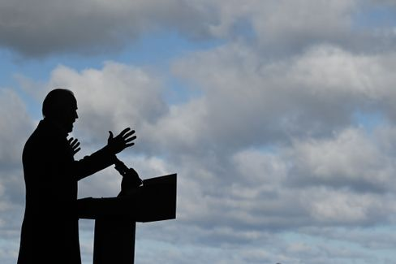

Candidat Biden

Photo : JIM WATSON / AFP

Le « Sunshine State » [est le grand prix de cette élection.](https://www.spiegel.de/ausland/countdown-zur-us-wahl-aus-florida-die-mutter-aller-swing-states-a-3639c239-50d1-4fa0-b20c-47189d78722d) **Si Biden prend la Floride, il a du mal à gagner.** Si Trump gagne la Floride, il n’en a pas encore fini, mais il a une chance plus réaliste de remporter la victoire finale.

L’avantage pour la Floride: le dépouillement des votes par correspondance commence des semaines avant le jour des élections, contrairement à la Pennsylvanie. **On peut donc s’attendre à un résultat solide la nuit des élections.** Biden peut gagner sans la Floride. Mais avec la Floride, il compliquerait la tâche de Trump pour ne pas reconnaître une éventuelle victoire de Biden.

Au cours de la journée et la nuit des élections, nous vous informerons sur SPIEGEL.de grande et profonde. Nos correspondants américains, Roland Nelles et Marc Pitzke, par exemple, se penchent sur les scénarios possibles **pour le résultat des élections** - et détaillent le rôle de la Floride.

Dans la nuit, nos reporters de la capitale **Washington,**de la **Floride,** **pennsylvanie,** **Michigan**  et **californie.**

**À partir de 19 heures, alors commence notre émission en direct**. Nous parlons à des experts, des premières électrcitrices, des artistes comme l’écrivain américain Jonathan Safran Foer. **À partir de 4 h 30, mercredi matin,** vous recevrez mes collègues, Rachelle Pouplier et Britta Sandberg, pour le spectacle du début, avec des projections, des évaluations et de nombreuses conversations avec les collègues et les politiciens. Notre SITUATION du matin sera d’ailleurs le chat en direct le mercredi: nous, auteurs de SITUATION, parlerons des conséquences de cette élection à partir de 6 heures.

* [Haine, lutte culturelle, discorde : ce qui reste de Trump - même s’il doit partir](https://www.spiegel.de/ausland/donald-trump-was-von-ihm-bleibt-selbst-wenn-er-gehen-muss-a-00000000-0002-0001-0000-000173743533)

**Conférence sur le changement climatique de SPIEGEL en direct**

Et encore une remarque sur notre propre affaire: aujourd’hui, à partir de 16 heures, nous allons diffuser sur SPIEGEL.de notre conférence sur le changement climatique. Entre autres, nous interrogeons **markus Söder chef de la CSU** et le ministre de l’Économie **Peter Altmaier** sur la politique climatique, il y a des panels avec des économistes comme Le chef de **Lufthansa Carsten Spohr**, des scientifiques comme **Ottmar Edenhofer**, les femmes politiques comme la chef des Verts **Annalena Baerbock** et les militantes du climat comme **Luisa Neubauer**. Toutes les informations, les horaires et les invités sont disponibles [ici](https://www.spiegel.de/klimakonferenz).

**Gagnant du jour...**

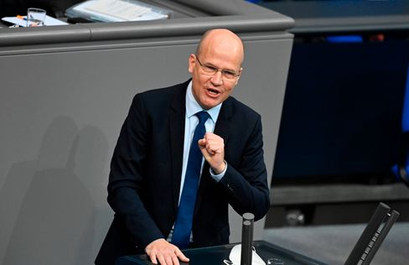

Le chef de groupe Brinkhaus au Bundestag

Photo : TOBIAS SCHWARZ / AFP

... **Ralph Brinkhaus.** Le chef du groupe de l’Union a défendu la semaine dernière, dans un discours fulgurant au Bundestag, le shutdown anti-Corona du gouvernement (« Il s’agit de prouver, en tant que société ouverte, démocratique et pluraliste, que nous pouvons maîtriser cette pandémie » et est même maintenant lancé en tant que candidat suppléant à la présidence de la **CDU**  et donc à la candidature à la chancellerie.

Dans le parti, il y a beaucoup de personnalités qui sont adaptées aux « plus hautes fonctions », « certainement le président du groupe Ralph Brinkhaus en fait partie », [a déclaré Christian Hirte, chef de la CDU de Thuringe au SPIEGEL.](https://www.spiegel.de/politik/deutschland/cdu-vorsitz-christian-hirte-bringt-ralph-brinkhaus-ins-spiel-a-668d1739-a6b7-410c-b616-c21336d8b331)

Aujourd’hui, un berger ne fait pas encore de candidats, mais même la présidente [Annegret Kramp-Karrenbauer avait récemment](https://www.spiegel.de/politik/deutschland/cdu-annegret-kramp-karrenbauer-ruft-friedrich-merz-und-armin-laschet-zur-ordnung-a-0bfacc78-98ee-4dcc-9f6a-2ba3721adb14) averti dans l’interview de SPIEGEL le trio de candidats en discorde Merz-Laschet-Röttgen : « Plus le concours est ruiné, plus certains se poseront peut-être la question des autres candidats comme réflexe de cette discussion ».

Attends, attends. Quoi qu’il en soit, la Jeune Union présente aujourd’hui le **résultat de sa consultation des membres sur** la présidence du parti, que le chef de l’entreprise, Tilman Kuban, considère comme contraignant pour lui-même, mais pas pour son association. Le vainqueur aurait une voix.

**Les dernières nouvelles de la nuit**

* **« Nous sommes toujours en lutte »:** les dirigeants politiques ont condamné l’attaque terroriste en cours à Vienne et assuré leur soutien. [Le président du Conseil de l’UE, Charles Michel, a qualifié cet acte de lâche acte contre la vie](https://www.spiegel.de/ausland/wien-politiker-bekunden-beileid-nach-terroranschlag-sind-nach-wie-vor-im-kampf-a-5a8bfd73-1e24-472c-ba5f-9dd9b4137b24)
* **Biden est dans l’important Swing State Florida devant Trump:** la Floride pourrait devenir l’un des États les plus électoraux - et il y a une nette avance pour Joe Biden. [Récemment encore, Donald Trump et lui étaient sur un point](https://www.spiegel.de/ausland/biden-liegt-im-wichtigen-swing-state-florida-vor-trump-a-bd0ddb89-8bd4-44ff-8220-be3c449c2300)
* **VW doit rappeler 218.000 Jetta aux États-Unis : dans le pire des cas, les** fuites de carburant pourraient provoquer un incendie : Volkswagen commande à grande échelle des véhicules dans les [garages aux États-Unis en raison de défauts sur la Jetta](https://www.spiegel.de/auto/vw-muss-in-den-usa-218-000-jetta-wegen-benzinlecks-zurueckrufen-a-66614d33-00da-430f-a70c-04728ef03447)